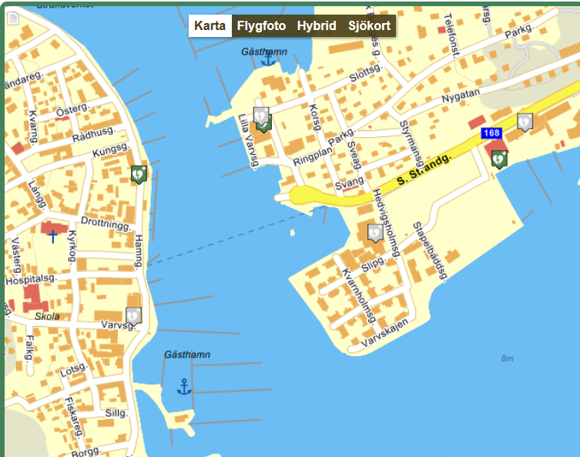

Hjärtstartare finns på följande platser i Marstrand
- Marstrands Havshotell, Varvskajen 2, Koön
- Sjöfartsverket, Södra Strandgatan 9-11, Koön
- Vårdcentralen Kusten Marstrand, Lilla Varvsgatan 32, Koön
- Marstrands Värdshus Hamngatan 23A, Marstrandsön
- Hotell Villa Maritime, Färjeläget, Marstrandsön

